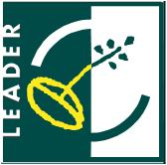
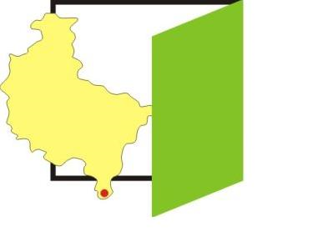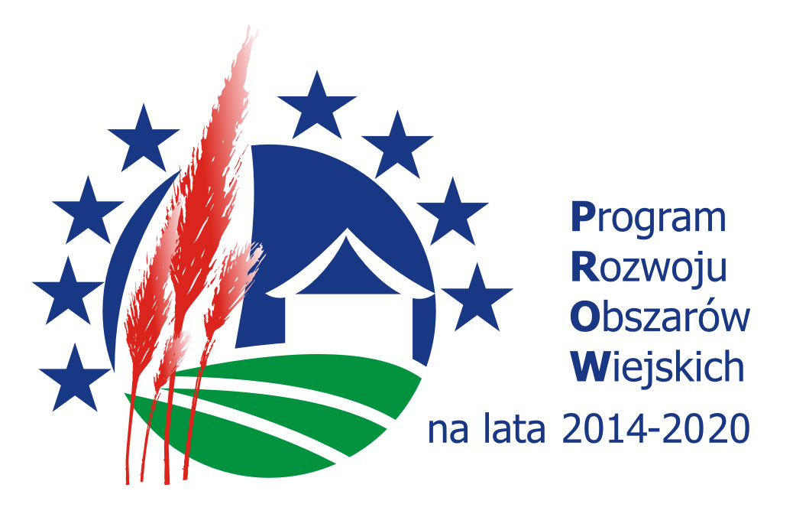



Projekt współfinansowany z Europejskiego Funduszu Rolnego na rzecz Rozwoju Obszarów Wiejskich (EFRROW)
w ramach działania Wsparcie dla rozwoju lokalnego w ramach inicjatywy LEADER,
Poddziałanie Wsparcie przygotowawcze objętego Programem Rozwoju Obszarów Wiejskich na lata 2014-2020

OGŁOSZENIE - KONSULTACJE LSR

Stowarzyszenie Wrota Wielkopolski zaprasza mieszkańców Gminy Baranów, do udziału w spotkaniach – konsultacjach. Przedmiotem konsultacji będzie analiza słabych i mocnych stron szans i zagrożeń a także celów Lokalnej Strategii Rozwoju na lata 2021-2027.
Poniżej informacja o terminie i miejscu konsultacji:

Nazwa Gminy | Miejscowość / Miejsce spotkania (adres) | Termin spotkania wraz z godzinami spotkania
1 | 2 | 3
Baranów | Baranów, ul. Jana Pawła II 2, Biuro Stowarzyszenia Wrota Wielkopolski | 20.06.2022 godz. 09.00-11.00

